案卷号
日期

＜到云＞

软件需求说明书

作 者：
完成日期：
签 收 人：
签收日期：

修改情况记录：
版本号 | 修改批准人 | 修改人 | 安装日期 | 签收人

目录
1 引言 1
1.1 编写目的 1
1.2 范围 1
2 项目概述 2
2.1 产品描述 2
2.2 产品功能 2
2.3 用户特点 2
2.4 产品结构图 2
2.5 产品信息结构图 3
3 具体需求 3
3.1 功能需求 3
3.1.1 功能需求1 3
3.1.2 功能需求2 4
3.1.n 功能需求n 5
3.2 外部接口需求 5
3.2.1 用户接口 5
3.2.2 硬件接口 5
3.2.3 软件接口 5
3.2.4 通信接口 6
3.3 性能需求 6
3.4 设计约束 6
3.4.1 其他标准的约束 6
3.4.2 硬件的限制 7
3.5 属性 7
3.5.1 可用性 7
3.5.2 安全性 7
3.5.3 可维护性 7
3.5.4 可转移 ＼转换性 8
3.5.5 警告 8
3.6 其他需求 8
3.6.1 数据库 8
3.6.2 操作 8
3.6.3 场合适应性需求 9
4 附录 9

1 引言

1.1 编写目的
此文档的目的主要是清晰、 层次化地定义和说明到云系统中各个模块以及其中的页面原型、业务逻辑等，阅读对象为参与开发者。

1.2 范围
到云系统允许教师能够开设班级，可以对班级内的学生发起签到，统计签到人数。学生作为班级的参与者，可以加入班级，在教师发起签到的时候参与签到；能够查看自己的签到考勤记录。

2 项目概述

2.1 产品描述
在传统意义上的课堂中，教师为了统计学生到课情况，通常依据名单进行点名或者有学生辅助完成，这种方式往往不能很好避免替点的情况，且对于人数较多的情况，点名方式将会浪费大量的时间，事后仍然需要花费很多时间将多次的点名结果进行量化和录入。无疑对教学工作造成了额外的不必要的负担。本系统旨在提供基于手机APP的便捷化点名方式，这种方式下点名操作可以在很快的一两分钟内完成，且支持一键导出所有签到结果。点名功能加以手机定位进行辅助以保证可信度。

2.2 产品功能
模块 |  | 功能
后端管理 | 添加/删除用户  重置账户密码  管理数据字典 | 对整个系统的用户进行管理，可以对任意身份的用户进行添加或删除，可以管理数据字典。
课程 | 添加/修改/结束课程  查看课程信息  加入/退出课程 | 教师能够开设课程或结束已经开设的课程，对学生提供加入或退出班级的功能。可以查看课程的信息。
签到 | 发起签到  签到/查看自己签到信息  统计签到结果  补签 | 教师可以对当前正在进行的课程发起签到，学生进行签到并记录所有签到数据。
信息操作 | 注册  查看个人信息  修改个人信息 | 提供用户信息管理的基本功能，注册新用户，维护个人信息。

2.3 用户特点
角色 | 描述
教师 | 能够开设班级，可以对班级内的学生发起签到。统计签到人数。
学生 | 班级的参与者，可以加入班级，在教师发起签到的时候参与签到；能够查看自己的签到考勤记录。

2.4 产品结构图
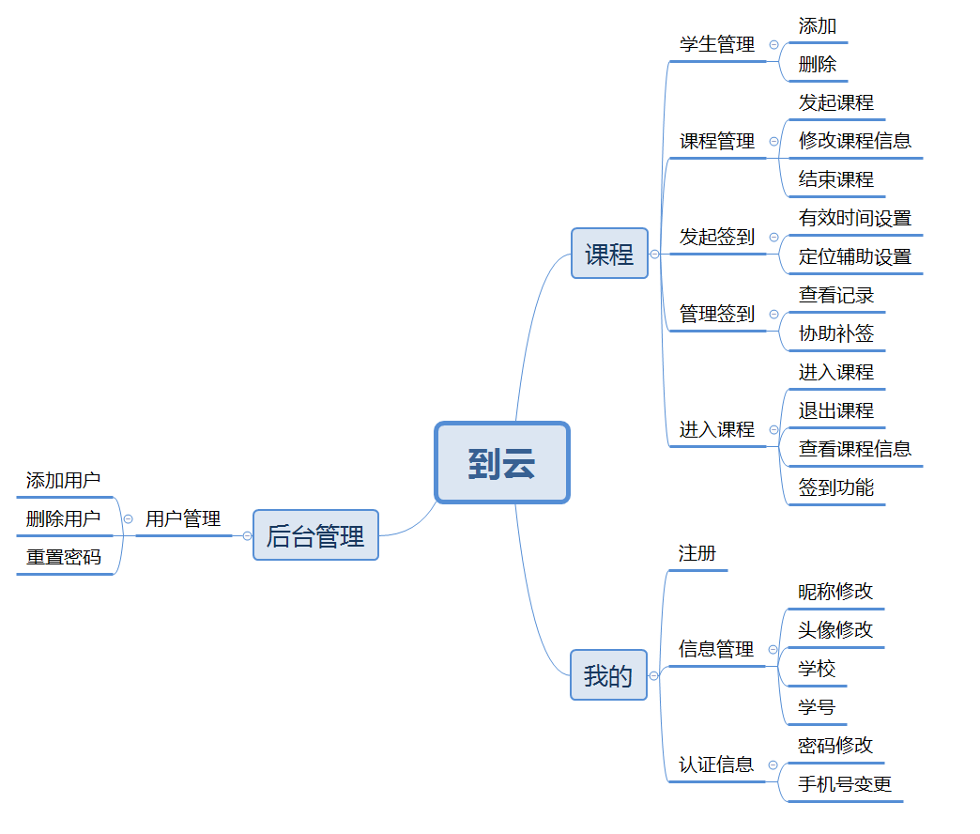

2.5 产品信息结构图
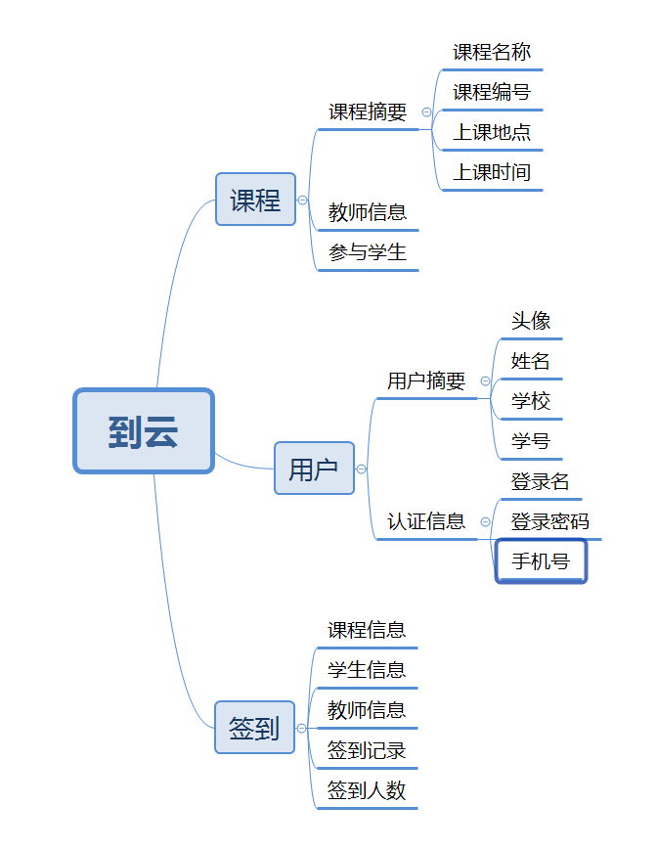

3 具体需求
移动端系统主要是方便用户在课程过程中的需求，主要包括：课程成员、课课程信息、课程详情等。
- 登入注册
普通用户使用专门的登入注册界面完成相应的操作，系统并能够对相关操作进行验证。
- 我的
该功能包括个人信息及系统设置相关功能：
- 个人信息
对用户个人信息进行查看和编辑操作。
- 系统设置
对用户的账户安全进行设置，主要是用户的密码修改等；对系统的检查更新、关于系统的结束说明、用户退出等功能。
- 课程
在课程管理页面普通用户可以浏览加入或者创建的课程信息列表，根据具体需要对具体课程进行管理。
- 成员
老师：学生信息管理、发起签到、成绩管理
学生：参与签到、查看同学信息
- 详情
老师：查看详情、编辑详情
学生：查看详情

4 客户端

4.1注册/登录

4.1.1用户场景
用户使用软件之前需要先进行注册、合法注册后登录后才能使用相关功能。

4.1.2业务流程
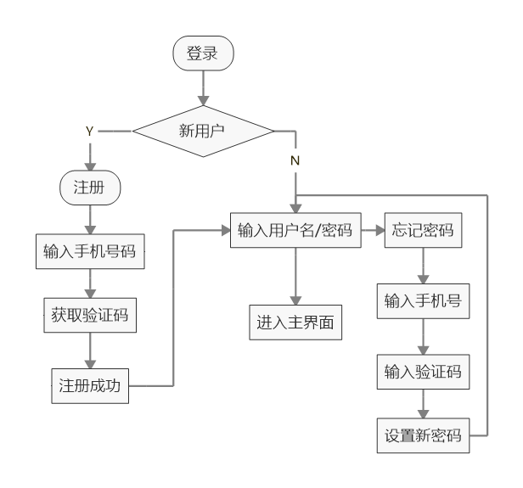
图4-1 登录/注册业务流程

4.1.3页面逻辑
界面原型 | 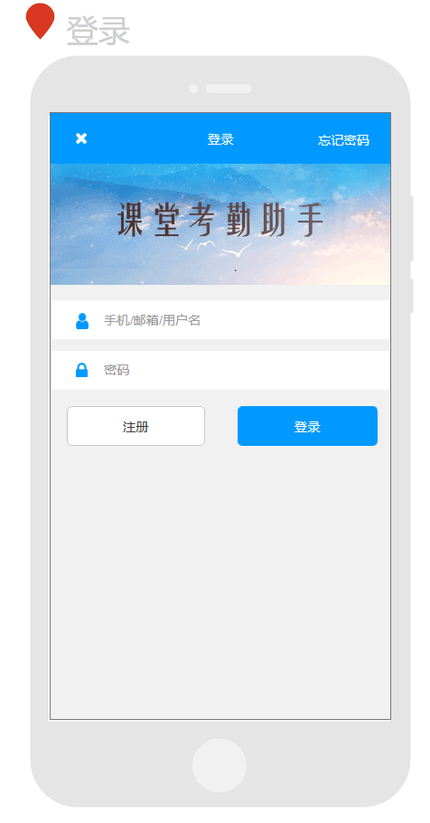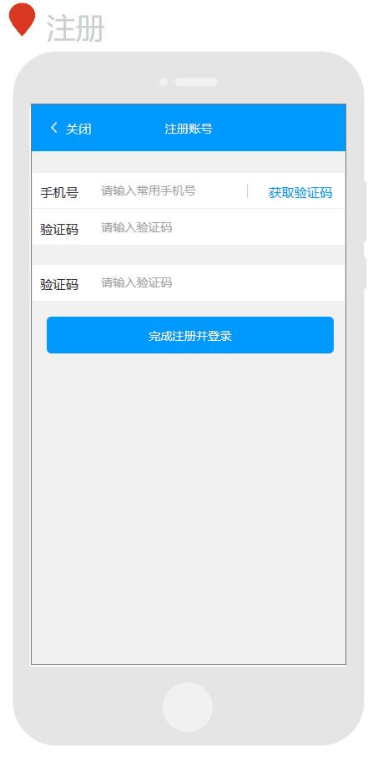
界面内容 | 登录/注册界面
交互设计 | 未注册用户点击【注册】按钮注册成为新用户。  在注册页面输入手机号并且点击【获取验证码】按钮获得验证码短信。  输入验证码，通过验证则成为合法注册用户。  注册用户输入用户名、密码后点击【登录】按钮进入系统。  若注册用户忘记设置的密码，可点击右上角【忘记密码】按钮进入密码重置流程。

4.2课程

4.2.1用户场景
教师和学生用户需要不同的课程操作功能，教师需要能够开设课程、发起签到等管理功能。学生用户需要能够参加课程，参加签到等。

4.2.2业务流程
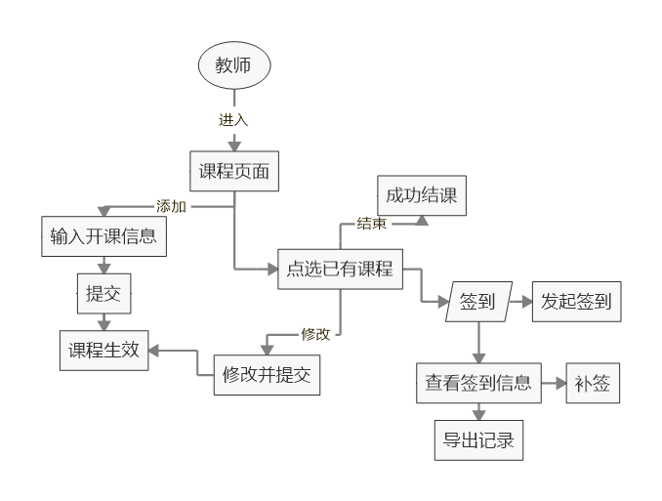
图4-1 教师-课程-业务流程
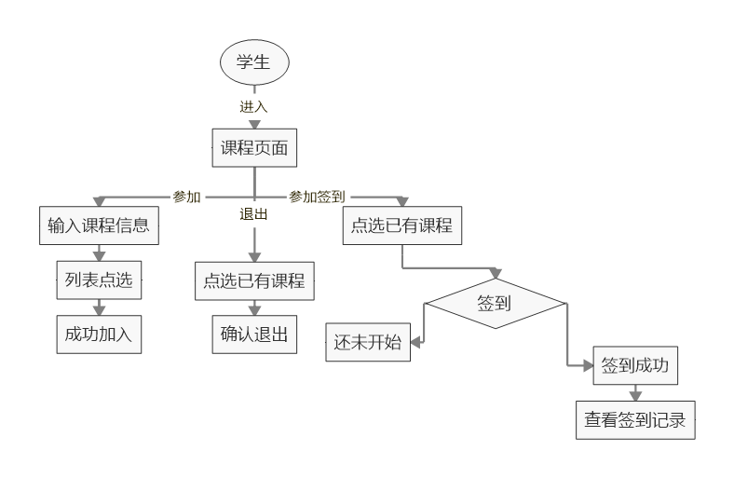
图4-2 学生-课程-业务流程

4.2.3页面逻辑
界面原型 | 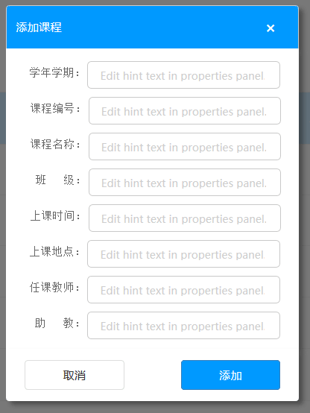
界面内容 | 教师-课程-添加课程
交互设计 | 输入课程相关信息，点击【添加】按钮即可发起新课程，点击【取消】按钮返回上级页面。

界面原型 | 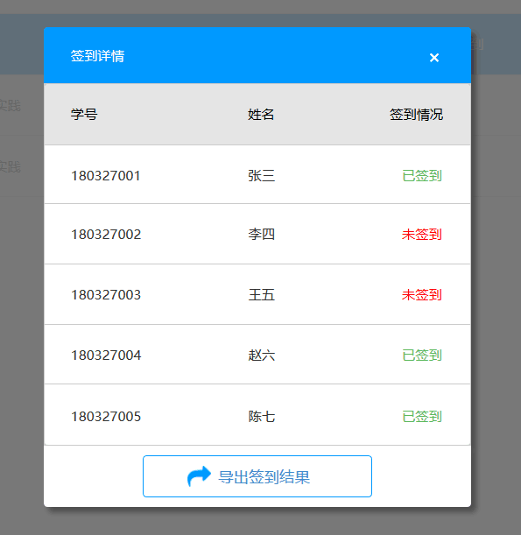
界面内容 | 教师-课程-查看签到
交互设计 | 点击【导出签到结果】进入结果导出页面

界面原型 | 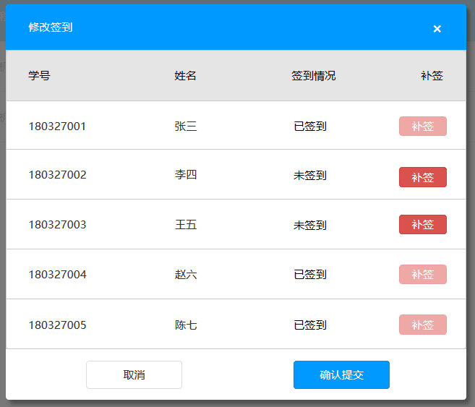
界面内容 | 教师-课程-补签
交互设计 | 交互：点击学生信息后的【补签】可将学生本次签到状态变更为“已签到”，对于已经签到的学生不能补签或取消签到。点击【确认提交】按钮可完成签到的批量修改，点击【取消】按钮返回上一级页面。

4.3我的

4.3.1用户场景
为用户提供基本信息查看、个人信息修改、密码修改功能。

4.3.2页面逻辑
界面原型 | 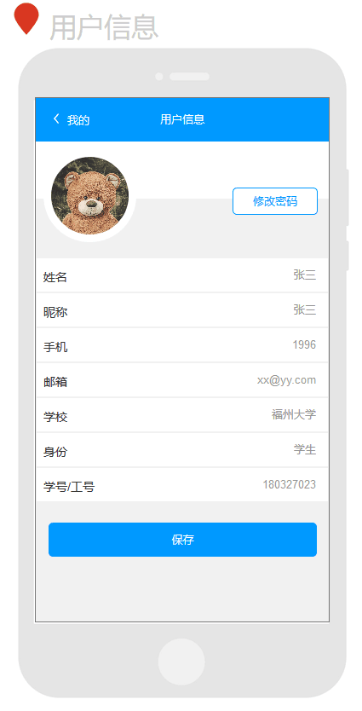
界面内容 | 我的-用户信息
交互设计 | 查看用户信息。  点击【修改密码】，进入密码修改流程。  点击【保存】可保存基本信息。
界面原型 | 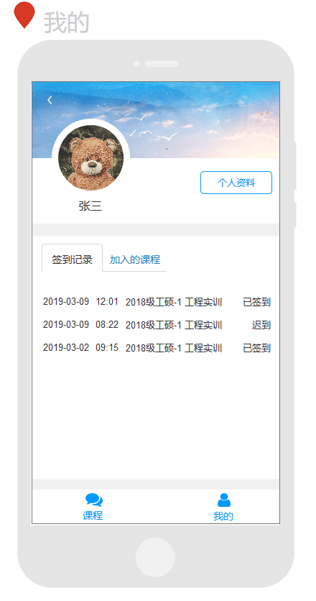
界面内容 | 我的-签到记录
交互设计 | 查看签到信息

